ỦY BAN NHÂN DÂN THÀNH PHỐ HỒ CHÍ MINH
TRƯỜNG CAO ĐẲNG KỸ THUẬT LÝ TỰ TRỌNG TP.HCM
TRƯỜNG CÔNG LẬP
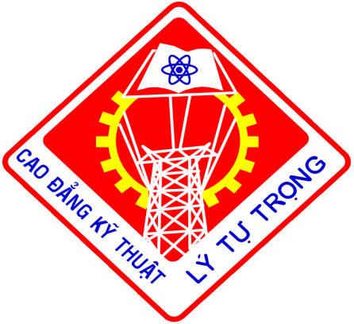

MÃ TRƯỜNG: CKP

Địa chỉ: 390 Hoàng Văn Thụ, Phường 4, Q. Tân Bình, TP. Hồ Chí Minh
Điện thoại : 08.38110521
Website : www.lytc.edu.vn E-mail : tuyensinh@lytc.edu.vn
TUYỂN SINH NĂM 2015

- ĐẶC ĐIỂM CỦA TRƯỜNG:
Trường Cao đẳng Kỹ thuật Lý Tự Trọng thành phố Hồ Chí Minh được thành lập từ năm 1986, là một trong những trường công lập trọng điểm của thành phố và khu vực, đào tạo đa cấp, đa ngành với nhiều loại hình đào tạo theo hướng tiên tiến, hiện đại, có chất lượng cao.
Trường rộng hơn 5 héc ta, môi trường học tập rộng rãi, thoáng mát, yên tĩnh, kỷ cương, nề nếp và thân thiện.
Trường đào tạo các hệ, bậc như: Cao đẳng chuyên nghiệp tiến tiến, Cao đẳng chuyên nghiệp, Cao đẳng nghề, Cao đẳng liên thông,Trung cấp chuyên nghiệp, Trung cấp nghề, Đại học vừa làm vừa học với 21 chuyên ngành đào tạo kỹ thuật, qui mô đào tạo hơn 10.000 SV và tuyển sinh hằng năm trên 4.000 SV.
- ĐIỀU KIỆN HỌC TẬP VÀ SINH HOẠT:
Tài liệu học tập: Thư viện có hơn 50.000 bản sách để HS-SV đọc và mượn với phòng đọc rộng hơn 600 m², khang trang, sạch sẽ, thoải mái. Giáo trình được in sẵn và phát hành tại trường. Wifi được phủ kín trong toàn trường.
Phương tiện di chuyển: Tuyến đường tại trường có các tuyến xe buýt đi Sài Gòn, Chợ Lớn, bến xe Miền Đông, bến xe Miền Tây, v.v…. Nhà trường có bãi xe với giá ưu đãi dành cho sinh viên theo quy định giá nhà nước.
Các hoạt động văn hóa: Hàng năm sinh viên được tham gia vào các hoạt động văn hoá của trường nhân dịp các ngày lễ lớn như: hội diễn văn nghệ, tham quan dã ngoại. Đặc biệt với các hoạt động thể thao, giải bóng đá, bóng chuyền, cầu lông, …
Điều kiện làm thêm: Sinh viên được sắp xếp thời khoá biểu hợp lý để có thể liên hệ với các cơ sở sản xuất kinh doanh, dịch vụ tìm kiếm việc làm.
Cơ hội việc làm: Sau khi hoàn tất các chương trình đào tạo, Sinh viên hoàn toàn có khả năng xin việc vì các ngành nghề đào tạo của trường đều rất cần thiết và đáp ứng nhu cầu của doanh nghiệp. Trường có Trung tâm giới thiệu việc làm hỗ trợ cho sinh viên tìm kiếm việc làm phù hợp. Sinh viên có thể học lên các bậc học cao hơn tại trường hoặc các trường trên toàn quốc.
Học phí: Đóng theo mức quy định của Nhà nước về học phí trong các trường công lập.
Sinh viên được xét miễn giảm học phí, cấp học bổng theo quy định của nhà nước và tài trợ của các doanh nghiệp
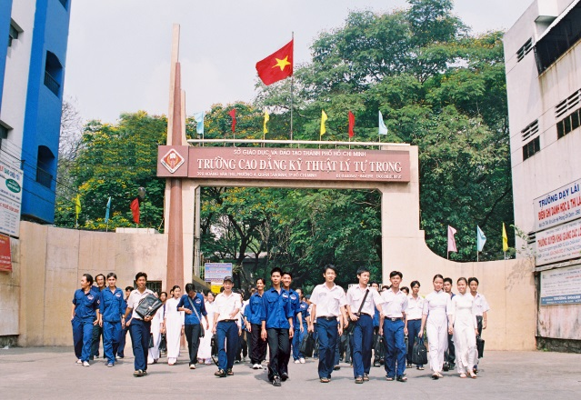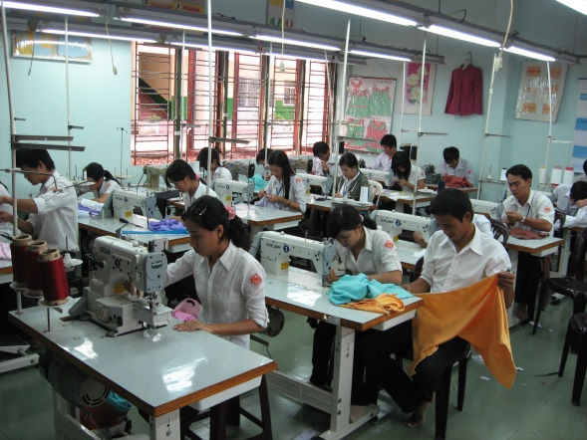
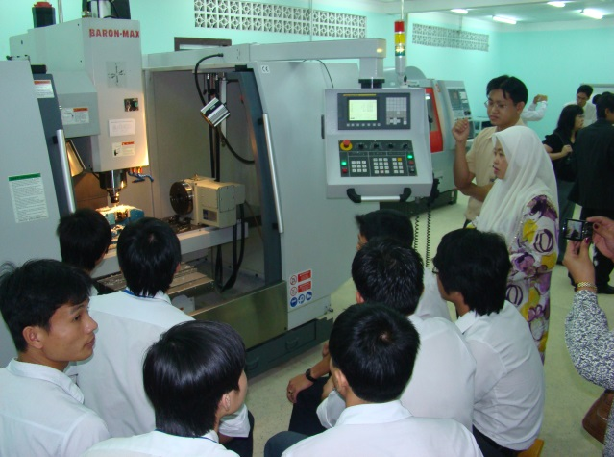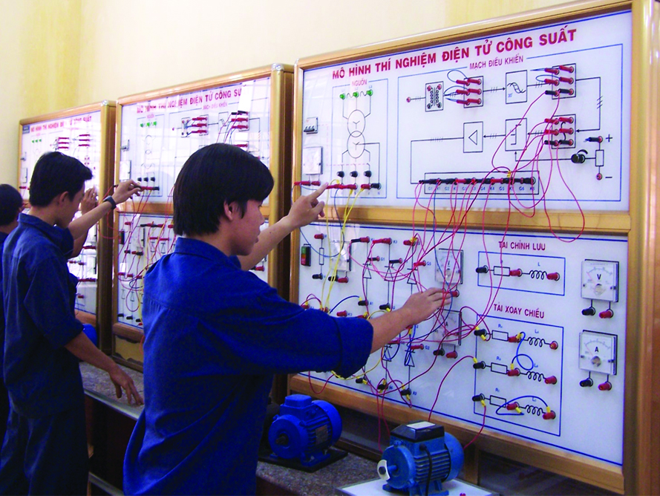
Nếu bạn cần biết thêm thông tin về cơ hội học tập và đời sống sinh viên tại trường Cao đẳng Kỹ thuật Lý Tự Trọng TP.Hồ Chí Minh, hãy liên hệ PHÒNG ĐÀO TẠO của trường:
Số 390 đường Hoàng Văn Thụ, phường 4, quận Tân Bình, thành phố Hồ Chí Minh
Điện thoại: (08) 38110521 Website: www. lytc.edu.vn Email: tuyensinh@lytc.edu.vn

